臺灣生態戰
前導網頁版美術素材需求表＋美術風格規格書
草案｜供前導 HTML、Unity 正式版與 Claude/MCP 協作使用
版本：Art Guide Draft v0.1
日期：2026年4月28日
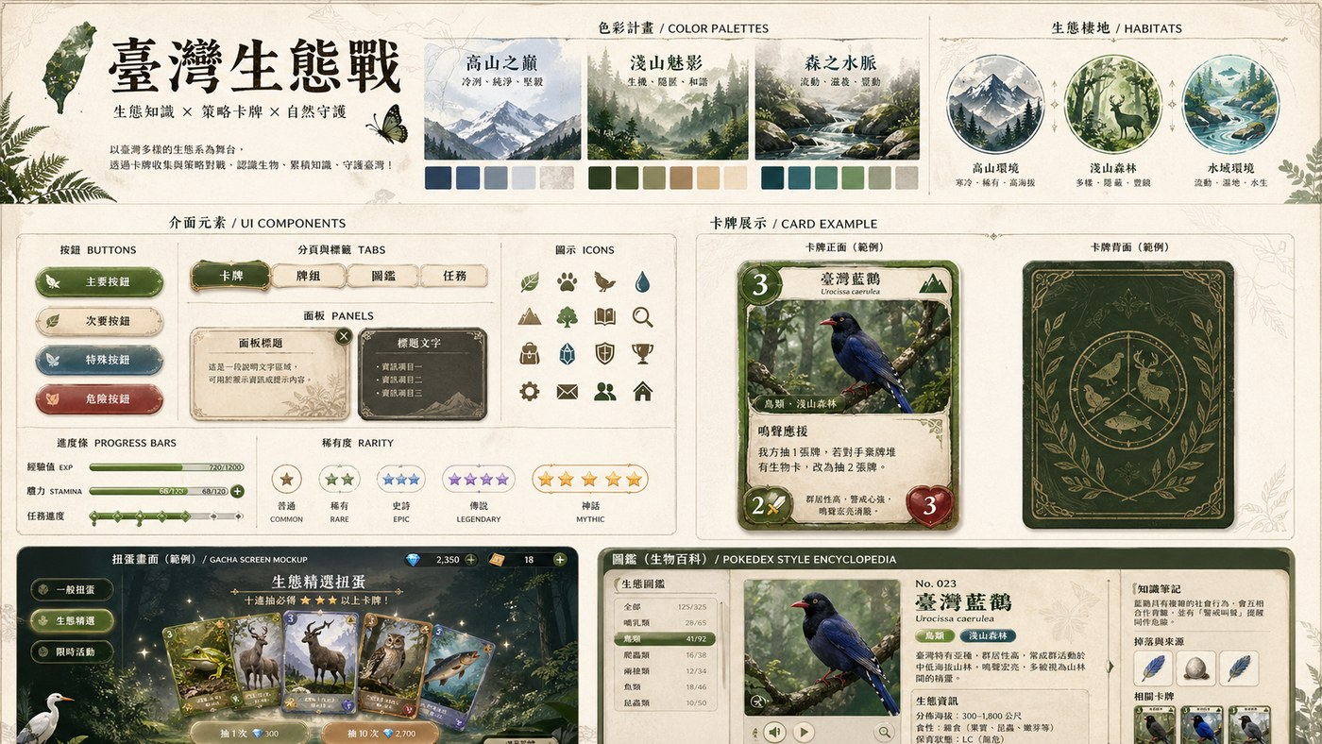
參考圖 1：自然科普 × 卡牌收藏 × 精緻生態 UI 的整體方向示意

文件用途
本文件用於統一《臺灣生態戰》前導網頁版與未來 Unity 正式版的美術方向。它不是最終美術定稿，而是用來降低後續 AI 協作、網頁改版、Unity 介面製作與素材外包時的溝通落差。
- 前導網頁版定位：抽卡、收藏、圖鑑、宣傳、測試與玩家回饋收集。
- Unity 正式版定位：完整卡牌戰鬥、棲地群落成熟度、飢餓、技能與長期系統整合。
- 兩者須共用同一套美術語言，避免前導版與正式版完全脫節。
- 所有正式物種資料與圖鑑內容仍應以使用者確認之資料表為準。

一、前導網頁版美術素材需求表

1. 素材優先級定義
優先級 | 定義 | 說明
P0 | 現在就需要 | 沒有這些，網頁版會像功能 demo，不像完整作品。
P1 | 近期建議補齊 | 可明顯提升展示品質與正式感，但可在 P0 之後補。
P2 | 可後補 | 對宣傳或正式版有幫助，但不是前導網頁版第一輪必要項目。

2. 素材需求總表
優先級 | 素材名稱 | 用途 | 網頁版 | Unity | 格式 | 備註
P0 | 遊戲 Logo／標題字樣 | 主畫面、頁首、分享圖 | 是 | 是 | PNG / SVG | 正式名稱使用《臺灣生態戰》。
P0 | 主介面背景 | 大廳、首頁主視覺 | 是 | 可沿用概念 | PNG / JPG | 可先做一張共用自然背景。
P0 | 三包卡包封面 | 抽卡頁主視覺 | 是 | 是 | PNG | 高山之巔、淺山魅影、森之水脈。
P0 | 卡背圖 | 抽卡翻牌、未翻開卡片 | 是 | 是 | PNG | 需有統一識別感，適合翻牌動畫。
P0 | 基本按鈕樣式 | 抽卡、確認、返回 | 是 | 可沿用設計 | CSS 規格 / PNG | 先做 UI 樣式規格即可。
P0 | 面板底圖 | 彈窗、圖鑑、收藏頁 | 是 | 是 | PNG / 9-slice | 半透明自然風、紙卡或玻璃感。
P0 | 棲地圖示 | 高海拔、低海拔、水域 | 是 | 是 | PNG / SVG | 後續戰鬥系統也會使用。
P0 | 稀有度圖示 | 星等、稀有卡顯示 | 是 | 是 | PNG / SVG | 統一星等與稀有度視覺。
P0 | 基本物種圖片規格 | 卡牌插圖、圖鑑縮圖 | 是 | 是 | PNG | 先定規格，不必一次完成全部圖片。
P1 | 圖鑑頁底板 | 圖鑑內容閱讀區 | 建議 | 是 | PNG / 9-slice | 讓圖鑑更像作品。
P1 | 收藏頁卡片框 | 收藏與抽卡結果畫面 | 建議 | 是 | PNG | 可與卡框共用。
P1 | NEW 標籤 | 新抽到物種標示 | 建議 | 是 | PNG / SVG | 抽卡回饋很重要。
P1 | 抽卡券圖示 | 顯示抽卡資源 | 建議 | 可沿用概念 | PNG / SVG | 若保留券制，需統一風格。
P1 | 圖鑑／收藏 icon | 頁面導覽、按鈕 icon | 建議 | 是 | SVG / PNG | 與棲地圖示共用同一線條風格。
P1 | 載入中 placeholder | 圖片尚未抓到時顯示 | 建議 | 可沿用 | PNG / SVG | 對 Wikimedia 圖片方案很重要。
P1 | 稀有卡特效底圖 | 4 星、5 星卡演出 | 建議 | 是 | PNG / CSS 特效 | 網頁可先簡化。
P1 | 抽卡動畫裝飾元素 | 光芒、粒子、閃爍 | 建議 | 概念可沿用 | PNG / CSS | 強化抽卡感。
P2 | 頁面專屬背景 | 圖鑑頁、收藏頁、抽卡頁 | 可後補 | 可沿用概念 | PNG / JPG | 先用共用背景也可。
P2 | 導覽員角色／吉祥物 | 引導說明、增加記憶點 | 可後補 | 可沿用 | PNG | 目前非必要。
P2 | 章節裝飾邊框 | 提升介面細緻度 | 可後補 | 是 | PNG | 後期再補。
P2 | 任務 icon | 若網頁版加入任務 | 可後補 | 可沿用 | SVG / PNG | 任務系統延後時可後補。

3. 現階段最小必要美術包
- 遊戲 Logo／標題字樣
- 主介面背景
- 高山之巔卡包封面
- 淺山魅影卡包封面
- 森之水脈卡包封面
- 卡背圖
- 基本面板底圖
- 基本按鈕樣式
- 棲地圖示（高海拔／低海拔／水域）
- 稀有度圖示（星等）

4. 三個卡包封面的必要需求
卡包 | 主色 | 主元素 | 代表物種 | 氣質
高山之巔 | 深松綠、灰藍、冷白、岩石灰 | 山峰、霧氣、針葉林、高山冷冽感 | 臺灣黑熊、黑長尾雉、水鹿 | 稀有、堅毅、冷冽、壯闊
淺山魅影 | 苔綠、土棕、暖綠、暗金 | 淺山林道、森林邊緣、低海拔植被 | 石虎、臺北樹蛙、白粉蝶 | 隱蔽、生機、邊界、柔和而神秘
森之水脈 | 溪藍、青綠、水霧白、濕地灰綠 | 溪流、水紋、河石、水邊植物 | 櫻花鉤吻鮭、蛙類、小型魚類 | 流動、清澈、靈動、濕潤

5. 卡包封面參考圖
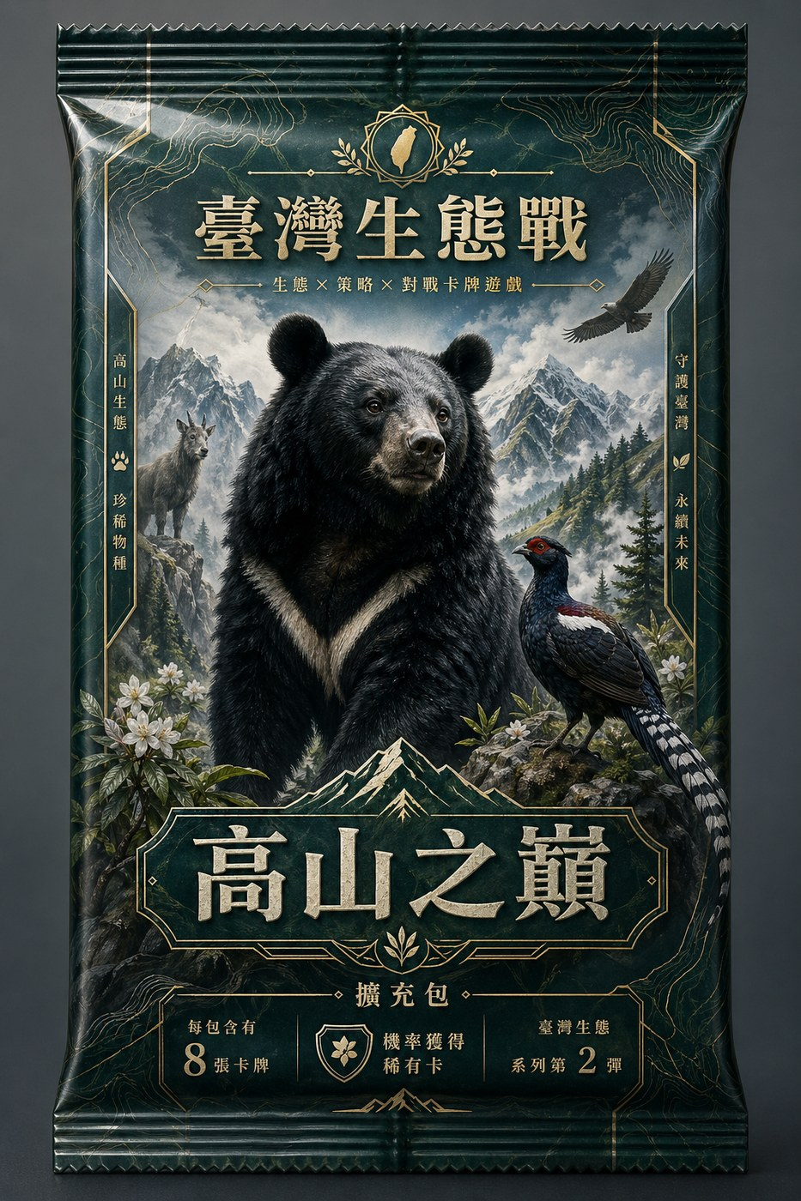
參考圖 2：高山之巔卡包封面方向示意
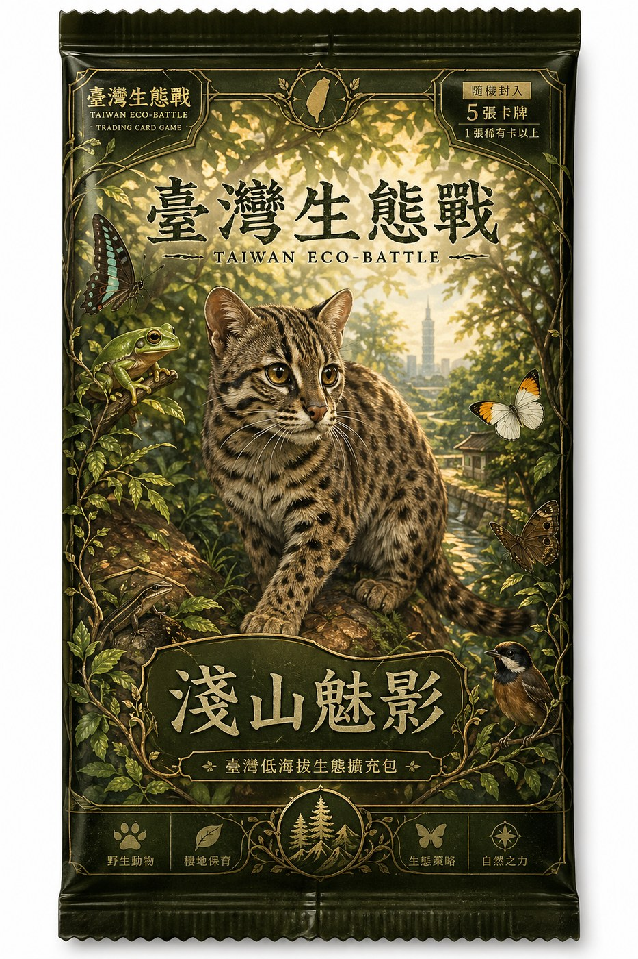
參考圖 3：淺山魅影卡包封面方向示意
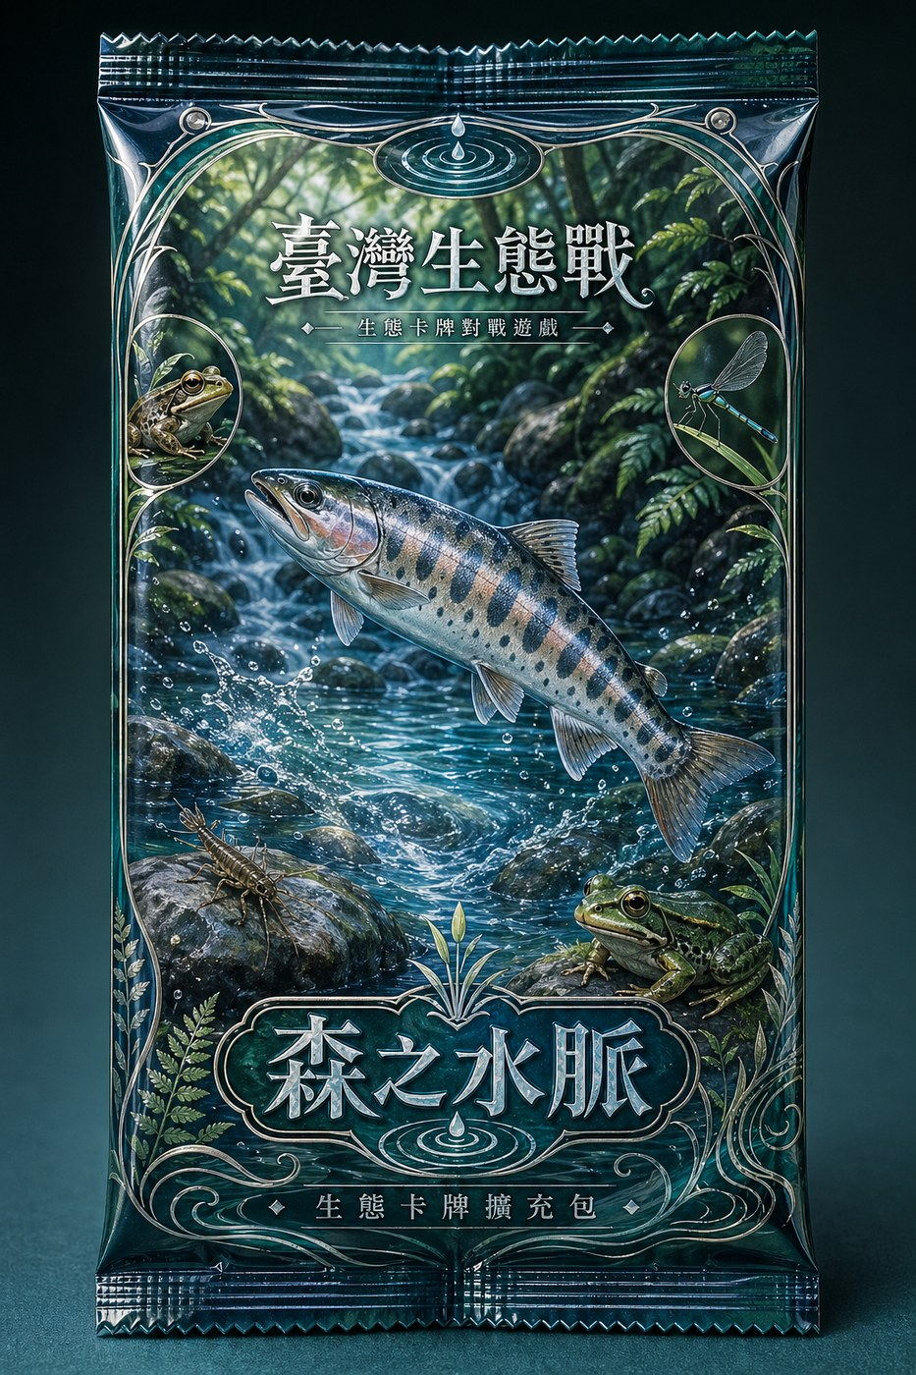
參考圖 4：森之水脈卡包封面方向示意

6. 物種圖片需求規格
項目 | 規格
用途 | 卡牌插圖、圖鑑小圖、抽卡結果顯示。
構圖 | 單一物種、全身、置中，縮小後仍能辨識。
背景 | 透明背景或乾淨純背景；若使用照片來源，需避免畫面過於雜亂。
比例 | 建議 1:1，方便卡牌、圖鑑與 Unity 資產重複使用。
風格 | 與自然科普 UI 協調，避免一部分過度卡通、一部分過度寫實。
命名 | 建議使用 speciesId.png，不使用中文檔名作為正式資產名。
來源策略 | 初期可混用 Wikimedia、AI 生成與 placeholder；首發重點物種優先製作統一風格圖。

二、美術風格規格書（草案）

1. 專案定位
《臺灣生態戰》是一款以臺灣生態為主題的卡牌策略教育遊戲。前導版本以網頁抽卡體驗版形式公開，用於宣傳、收藏測試、圖鑑展示與卡包概念驗證；正式版本預計使用 Unity 製作完整卡牌戰鬥與棲地系統。

2. 整體風格定位
風格核心：自然科普 × 卡牌收藏 × 精緻生態 UI
- 自然、生態、臺灣山林、圖鑑感、收藏感、溫潤、精緻、清晰。
- 避免純賽博科技風、純像素 UI 全套、過度幼齡卡通風、過度寫實攝影拼貼風、典型魔幻卡牌風。

3. 使用者感受目標
玩家打開畫面時，應感受到這是一款與臺灣自然、生物多樣性有關的作品；它像一個可以抽卡、收藏、閱讀圖鑑的生態卡牌世界，不是簡單的教育教材，也不是只有數值的硬核卡牌。

4. 視覺語言原則
原則 | 說明
自然大於科技 | 畫面優先呈現自然紋理、山形、水紋、植物感，而不是金屬科幻 UI。
收藏大於戰鬥壓迫感 | 前導網頁版的情緒重點是抽卡、蒐集、探索，而不是激烈對戰。
可讀性優先 | 背景、裝飾與圖案不能壓過文字與資訊。
網頁版與 Unity 版共用 | 所有基礎 UI 樣式與圖示應能轉移到 Unity 使用。

5. 色彩系統
- 全域主色：森林綠、紙張米白、岩石灰、深木棕、水域青藍。
- 色彩氣質：不過度霓虹，飽和度中低，以自然色為主，亮色僅作重點強調。
類別 | 色彩方向
高山之巔 | 深松綠、灰藍、冷白、岩灰
淺山魅影 | 苔綠、土棕、暖綠、暗金
森之水脈 | 溪藍、青綠、水霧白、濕地灰綠
稀有度 | 1星：中性灰／柔綠；2星：綠色；3星：藍色；4星：紫金或深金；5星：金色／金白光

6. 字體方向
- 中文字體需清晰、穩定、可讀，不宜過度手寫或科技感。
- 標題可稍微有自然裝飾感；介面字要乾淨清楚；圖鑑內文以閱讀舒適為優先。

7. UI 元件風格
元件 | 規格
面板 | 圓角、半透明、自然紙卡或玻璃感；可加入淡葉脈、水紋、地形紋理。
按鈕 | 避免硬工業風；可有厚度感；Hover 微亮或微浮起；主按鈕用主題色，次按鈕用中性色。
進度條 | 自然色條，可用葉片、溪流、木紋等微弱意象。
提示框 | 統一底板，不讓每個提示框都變成不同風格。

8. 卡牌與卡包視覺規範
- 卡包封面：每包需有明確主題色、至少一個代表物種、收藏感與包裝感，並可作為抽卡主視覺。
- 卡背：統一識別，適合翻牌動畫；可保留微小卡包差異，但不建議初期做過度複雜。
- 卡框：資訊清楚，插圖與資訊區分明確，星等、棲地、名稱位置固定；稀有卡可加額外邊框效果。

9. 圖示系統規格
- 必做 icon：高海拔、低海拔、水域、圖鑑、收藏、抽卡券、NEW、星等、群落成熟度（正式版預備）。
- 風格原則：線條簡潔，與自然主題相容，避免過度卡通或過度科技。

10. 背景設計原則
- 網頁版可先使用大幅主背景一張、三包封面主圖，以及共用背景加面板區隔。
- 正式版可延伸為大廳背景、抽卡區背景、圖鑑背景、戰鬥背景（高山／淺山／水域）。

11. 動畫與特效方向
- 抽卡動畫可包含卡包晃動、開封光效、卡片飛出、翻牌、NEW 標示、稀有卡發光。
- 特效以自然光、柔和粒子、微閃爍為主，不宜走賽博或爆炸特效。

12. 網頁版與 Unity 版共用原則
類別 | 內容
必須共用 | Logo、三包封面、卡背、棲地 icon、稀有度 icon、面板樣式方向、配色系統、字體方向、卡牌資料欄位位置概念。
可以暫時不同 | 網頁版動畫細節、Unity 戰鬥演出、正式版戰場背景、複雜特效表現。

13. 暫代素材規則
在正式素材未完成前，可接受 Wikimedia 圖片、placeholder、簡化 icon 與簡化主視覺；但不得完全混亂無統一配色、不得一頁一種風格、不得混搭過度卡通 icon 與寫實背景，也不得讓中文與英文命名混亂。

三、建議後續工作順序
階段 | 內容
第一階段 | Logo、三包封面、卡背、按鈕風格、面板底圖、棲地 icon。
第二階段 | 稀有度 icon、圖鑑頁底板、收藏頁卡框、NEW 標籤、placeholder 圖片。
第三階段 | 物種正式圖片逐步補齊、特效素材、額外頁面背景、角色或導覽設計。

附錄：給 Claude / MCP 的美術改版提示
若將本文件交給 Claude 改前導網頁版，建議一併提供以下限制：
- 請依本文件的「自然科普 × 卡牌收藏 × 精緻生態 UI」方向調整網頁，不要改成科技風、魔幻風或幼齡卡通風。
- 本階段只改視覺與互動呈現，不新增正式戰鬥系統。
- 保留《臺灣生態戰》正式名稱，不使用舊專案名稱。
- 三個卡包需有不同主題色與卡包視覺。
- 所有 UI 必須仍能支援未來 Unity 版延伸，避免過度依賴只適合網頁的特殊效果。
- 若需要新素材，先使用 placeholder 並標記素材需求，不得自行宣稱為最終美術。

